Структура образовательного учреждения

**Структура управления МКДОУ д/с №12**

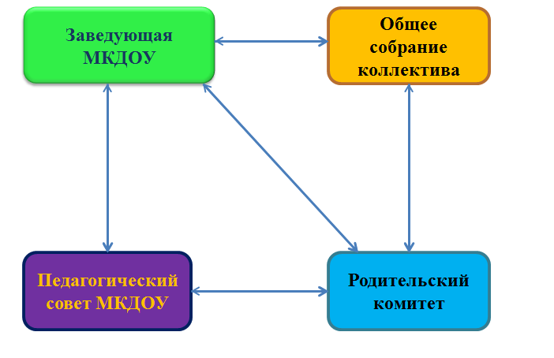

**Организационная структура МКДОУ**

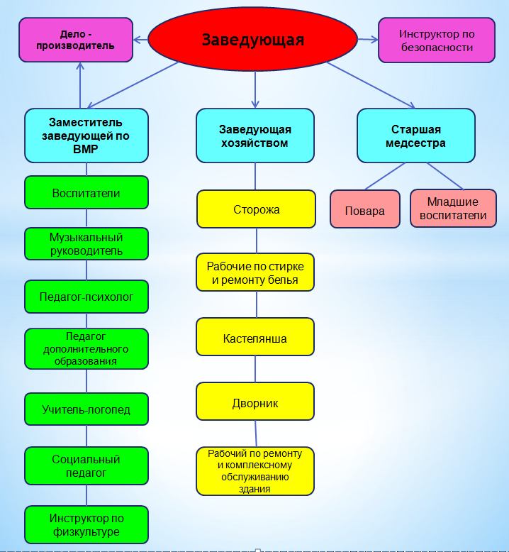

***Руководство детского сада.***

***К администрации дошкольного учреждения относятся:***

•         ***заведующая детским садом***

•         ***заместитель заведующей по ВМР***

•         ***заведующий хозяйством***

Организационная структура управления в дошкольном образовательном учреждении состоит из трех уровней:

**1уровень** – [заведующий](http://mbdou7-nv86.edusite.ru/p78aa1.html)ДОУ,

**2 уровень** – заместители заведующего по направлениям деятельности.

**3** **уровень** – педагоги, родительский комитет.

Административное управление осуществляет заведующий, заместители заведующего. Ведущими функциями заведующего являются - координация образовательного процесса. Заместители заведующего обеспечивают оперативное управление образовательным процессом и реализуют основные управленческие функции: анализ, планирование, организацию общественного контроля, самоконтроля, регулирование деятельности педагогического коллектива. Управление осуществляется дифференцированно на основе распределения функций и полномочий.

***Заведующий(ая) детским садом-***

Поскольку в реальной жизни детскими садами руководят в основном женщины, то и название этой должности обычно употребляют в женском роде -***заведующая.***

Заведующая осуществляет общее руководство детским садом. В своей деятельности она опирается на Закон РФ «Об образовании в Российской Федерации», Устав дошкольного учреждения, и на Конвенцию о правах ребенка. Непосредственное управление МКДОУ д/с № 12 осуществляет Овчинникова Наталья Геннадьенва, которая действует от имени учреждения, представляя его во всех организациях и учреждениях. Она осуществляет руководство и контроль за деятельностью всех структур. Занимается комплектованием групп детьми в соответствии с их возрастом, состоянием их здоровья, индивидуальными особенностями и запросами родителей, подбирает кадры, руководит педагогами, и обслуживающим персоналом. Кроме того, заведующая отвечает за рациональное использование бюджетных ассигнований, а также средств, поступающих из других источников.

Родители могут обращаться к заведующей за консультациями и вносить собственные предложения по улучшению работы с детьми, в частности, предложения по организации дополнительных услуг. Родители также вправе требовать от нее, чтобы руководимый ею коллектив обеспечивал ребенку подобающий уход, воспитание и обучение, охрану и укрепление здоровья - в соответствии с условиями договора.

***Заместитель заведующей по ВМР–***Ахмедова Заира Джамиевна.

Занимается методической работой и организует весь воспитательно-образовательный процесс в детском саду, поэтому в повседневном общении его также называют методистом.

Вместе с заведующей он руководит коллективом детского сада, участвуя в подборе кадров, в разработке и внедрении программ развития и педагогических планов. Комплектует группы учебными пособиями, играми, игрушками, организовывает сотрудничество с социумом.

Заместитель заведующей по ВМР  проводит методическую работу в педагогическом коллективе: готовит открытые занятия с воспитателями, семинары, индивидуальные и групповые консультации. Кроме этого он участвует в работе с родителями: готовит стенды, папки-передвижки, посвященные семейному воспитанию и пр.

***Старшая медицинская сестра –***Закарьяева Шарипат Султановна

Контролирует санитарно-эпидемический режим в детском саду, а также следит за соблюдением режима дня, питанием детей, правильным проведением утренней гимнастики, физкультурных занятий и прогулок. Организует мероприятия по закаливанию детей и участвует в организации оздоровительных мероприятий. Ведет ежедневный учет детей, отсутствующих по болезни, изолирует заболевших детей.

Кроме того, старшая медсестра готовит детей к врачебным осмотрам и сама участвует в них, проводит взвешивание, антропометрические измерения детей, осуществляет профилактические прививки и выполняет назначения врача. Составляет и раскладывает ежедневное меню и следит за качеством приготовления пищи. Она ежедневно производит пробу готовых блюд. Следит за выполнением графика получения пищи группами и проводит ежедневный обход групп, проверяя организацию питания в группах.

Согласовывает с родителями профилактические прививки детей, планируемые в дошкольном учреждении.

Деятельность всех органов управления образовательного учреждения регламентируется локальными актами и [Уставом](http://mbdou7-nv86.edusite.ru/DswMedia/ustav2012.doc) образовательного учреждения. К решению всех вопросов, касающихся функционирования и развития ДОУ привлекаются все участники образовательного процесса.

***Все сотрудники детского сада работают в тесном контакте друг с другом, создавая наилучшие условия для физической и психической жизни ребенка.***

|  |  |  |
| --- | --- | --- |
| **ДОКУМЕНТ ПОДПИСАН ЭЛЕКТРОННОЙ ПОДПИСЬЮ** | | |
| **СВЕДЕНИЯ О СЕРТИФИКАТЕ ЭП** | | |
| Сертификат | 603332450510203670830559428146817986133868575802 | |
| Владелец | Овчинникова Наталья Геннадьевна | |
| Действителен | С 12.07.2021 по 12.07.2022 | |